标签印刷作業指導書
OG033
编 制： 张丽丽
审 核：
核 准：
版 本：1.1
制作日期：2007/11/07
修订日期：2019/03/07

发行日期：2019/03/11 实施日期：2019/03/12

上海格琳电子有限公司发布
未 经 许 可 不 得 翻 印

文件变更履历表
版本 | 变更章节 | 变更事项 | 拟案单位 | 拟案人 | 修订日期
1.1 |  | 文件全面升级1.1版,加封面 | 品保 | 张丽丽 | 2019.3.7

資材成品出貨倉庫
作業要求：
1.每箱需要列印正确标签，貼合在外箱。
2.Barcode條碼必須清晰，出現髒污、模糊、條碼缺少、斷針、偏移位置等則不可。
Step別名稱

- 放置標籤紙在打印機內 2.按照出貨排程列印 3.掃描槍確認列印效果

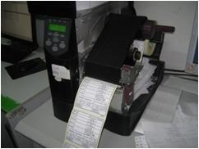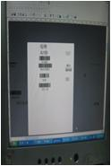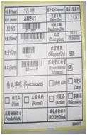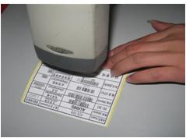

4.列印結果導入在記事本 5.贴合在外箱和出货报告背面 【標籤顏色管理】：

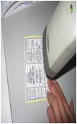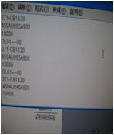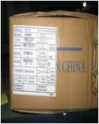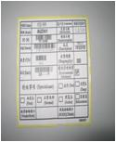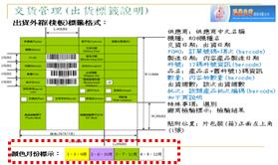

→不良事例：

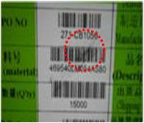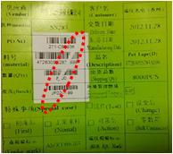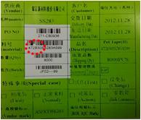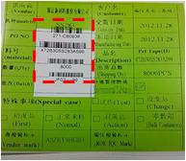
↑臟污 ↑線狀漏印 ↑塊狀漏印 ↑偏印

檢查事項：
1.標籤訊息，PO NO、料號、出貨數量、批次等訊息核對，核對產品式樣；
2.外觀100%檢驗，斷針、白點、臟污、條形碼位置偏移等不良，參見不良事項；
3.出貨前掃描條碼，確認條碼必須可讀取，掃描率不得低于10%，記錄在記事本內，列印出結果。

